Трезвые каникулы!
Для многих 2021 год был непростым, и вот наконец-то появилась возможность немного отдохнуть и расслабиться. Пандемия диктует свои условия — многие будут отмечать Новый год дома в основном за праздничным столом.
Увы, в этот период даже малопьющие нередко уходят в запой. Как не потерять голову за такие длинные выходные?
Постарайтесь придерживаться основных правил трезвых каникул:
- Отдайте предпочтение безалкогольным вечеринкам
Алкоголь прочно ассоциируется с праздниками, и не только с новогодними. Но что, если разорвать эту связь? Поверьте, это гораздо проще, чем кажется. Проведите эксперимент: встречаясь с друзьями и знакомыми на каникулах, откажитесь от спиртного.
Звучит, возможно, странно, но вы же можете не есть, например, мандарины или шоколад, если у вас на них аллергия. Так почему не отказаться от алкоголя? Только не стоит превращать эксперимент в испытание силы воли. Сделайте это легко, без принуждения и душевных мук, просто по собственному выбору. Заодно и сэкономите.
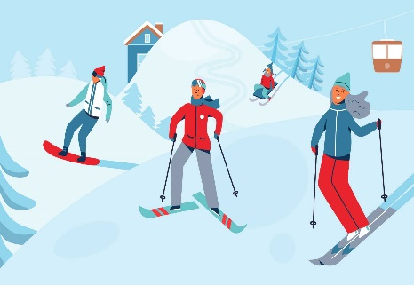
- Найдите полезные занятия на каникулы
Алкоголь только поначалу «веселит и расслабляет». На самом деле это депрессант. У человека, злоупотребляющего спиртными напитками, нарушается серотониновый обмен в организме, именно поэтому появляется тяга выпить еще и еще, развивается толерантность к спиртному, что означает — его требуется все больше и больше для достижения эффекта.
Начинается все с шампанского в новогоднюю ночь, застолье плавно перетекает в первое, второе, а затем и десятое января. Разумеется, это серьезный удар по здоровью и нервной системе. Это стоит понимать.
Что происходит, когда в организм попадает сто граммов алкоголя?
- учащается пульс
- кровь сгущается
- повышается выработка гормонов адреналина и норадреналина
- повышается выработка желудочного сока, сосуды расширяются
Все вышеперечисленное является типичной реакцией организма на стресс.

Что случается, если спиртное попадает в организм регулярно?
- мозг начинает голодать, потому что густая кровь медленнее идет по сосудам
- страдает поджелудочная железа, а значит, ухудшается обмен веществ
- нагрузку испытывает и сердце, потому что спиртное запускает выработку холестерина, повышает давление
- недалеко и до воспаления печени — цирроза
А теперь подумайте и ответьте на вопрос — неужели вам не жаль свое тело? Вместо того чтобы пить, наполните праздники прогулками, спортом, идите в бассейн, купите домой настольные игры, сделайте дела, которые откладывали в долгий ящик.
- Ни в коем случае не опохмеляйтесь
В интернете можно найти массу советов о том, как выйти из запоя самостоятельно. Якобы резко бросать пить нельзя, а вот если делать это постепенно, то есть уменьшать с каждым днем количество алкоголя или переходить на более легкие напитки, организм будет испытывать меньше стресса. На самом деле лучший способ выхода из запоя — постараться не входить в него и никогда не опохмеляться. Потому что «опохмел» не лечит, вопреки принятым убеждениям.
«Переход» на более легкие напитки может длиться неделями, то есть только усугублять положение. Это не выход, это просто продолжение. И «опохмел» может легко превратиться в запой.
Есть мнение, что на пользу пойдут кисломолочные продукты — кефир или тан. Но в них есть лактоза, жир и белок. Запои сопровождаются ухудшением пищеварения, и все эти продукты не будут переварены и усвоены.
Не будет пользы ни от энтеросгеля, ни от активированного угля. Поэтому лучше, если новогодняя вечеринка оказалась бурной, обратить внимание на острую пищу, пить больше простой воды, чтобы восстановить водно-электролитный баланс, и все же отказаться от дальнейшего употребления спиртных напитков.
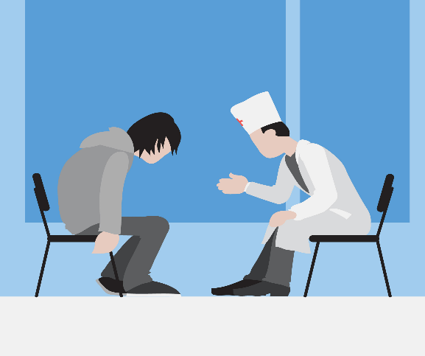
- Не бойтесь обратиться к наркологу
Запой — тяжелое состояние, требующее порой помощи специалистов и лечения медицинскими препаратами. Если это случилось с близким, поддержите его. Возможно, он уже и не хочет пить, но организм требует новую дозу, чтобы просто чувствовать себя нормально.
Что можно сделать? Не бояться обратиться к наркологу, это совсем не «стыдный» врач, а специалист, которому, поверьте, нет никакого дела до моральной стороны вопроса. Алкоголизм — заболевание, которое лечится. Бытовое пьянство, запой — состояние, из которого можно выйти. Надо только признать проблему и совместными усилиями искать решение.
Разумеется, в этом деликатном вопросе все индивидуально: кто-то может сам прекратить пить, кому-то достаточно вызова нарколога на дом, а кому-то нет и пройти курс реабилитации в клинике для него — единственный вариант.
Ведь организм после «моратория на алкоголь» восстанавливается в течение 3-5 дней. Человек начинает чувствовать себя хорошо, и на смену твердому решению «больше никогда» приходят мысли, что бокал пива совсем не повредит. И ситуация повторяется. Вот почему в некоторых случаях человеку необходим медицинский контроль и полный отказ от спиртного.

Для тех, кто не может отказаться от приема спиртных веществ, существует перечень правил безопасного употребления алкоголя в новогоднюю ночь:
- За пару часов до планируемого застолья плотно поешьте. На ужин будут хороши жирное мясо, гречневая или овсяная каши. Эти продукты замедлят всасывание алкоголя в кровь, когда вы сядете за новогодний стол.
- Определите объем спиртного, который планируете выпить за вечер, заранее, и придерживайтесь данной себе установки. Оптимально, если у вас будет личный напиток, тогда вы сможете точно контролировать количество выпитого.
- Углекислый газ, который содержится в пиве и сладких газировках, ускоряет проникновение алкоголя в кровь и вызывает быстрое опьянение. Спиртное следует не запивать, а закусывать. При этом в течение вечера желательно пить обычную негазированную воду. Она защитит организм от обезвоживания в течение ночи и улучшит самочувствие на утро.
- Движение помогает организму перерабатывать алкоголь. Если человек сидит без движения, алкоголь хуже перерабатывается организмом. Телу будет значительно легче и проще справиться со спиртом, если вы будете регулярно вставать, двигаться, выходить на свежий воздух. Танцуйте, участвуйте в конкурсах.
- Не стоит мешать алкогольные напитки. Если вы начали вечер с одного напитка, то придерживайтесь своего выбора до конца праздника.
- Старайтесь выпивать реже: несколько тостов в течение вечера вперемешку с танцами и конкурсами станут лучшим выбором для новогодней ночи.
- Если накануне празднования стоит обильно поужинать, во время основного застолья делать этого не нужно. Избыток жирной пищи (жирное мясо, салаты с майонезом) негативно отразится на работе печени. Ей приходится справляться с потоком алкоголя, из-за чего на жиры у нее не остается сил. Это приводит к повышению нагрузки на другие органы пищеварительного тракта, в частности, на поджелудочную железу, и может обернуться приступом острого панкреатита. Оптимальные закуски — фруктовые и овощные салаты, сыр, холодец и заливное из рыбы, нежирные горячие блюда.

